
Национальный исследовательский Московский государственный строительный университет (НИУ МГСУ)
Национальный исследовательский Московский государственный строительный университет (НИУ МГСУ) проводит Международную Летнюю Школу «Построй свое будущее» с 13 по 26 августа 2017 (2 недели).

Программа Летней школы включает: курс изучения русского языка, изучение одного из двух предложенных модулей, лекции, практические занятия, выездные ознакомительные поездки, культурную программу.

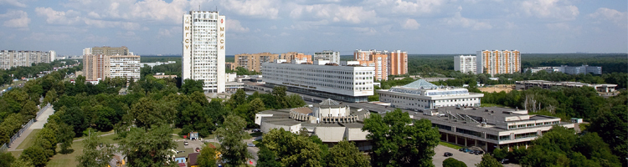

Курс «Русский язык» является эффективным методом для изучения русского языка как иностранного для участников со всего мира.
Двухнедельный курс идеально подходит для того, чтобы выучить или улучшить свои знания русского языка на всех уровнях владения.
Цель наших курсов - улучшить ваше чтение, письмо и разговорные навыки, а также навыки понимания русского языка, расширить словарный запас, знание грамматики и фонетики. Курсы будут направлены на активное общение.

В Летней школе вы можете выбрать один из предложенных модулей:

- Модуль «Архитектура & Урбанизм»
Курс предполагает знакомство с историей архитектуры и городским планированием Москвы, проблемами градостроительства Москвы, вопросами видеоэкологии, масштаба застройки в различных средовых условиях. Участники получат возможность познакомиться с опытом междисциплинарного процесса принятия решений в области городского развития.
Курс предлагает своим участникам проведение уникального проектного исследования по темам, актуальным для современной столицы:
1.Ресурсы и резервы (оценка и анализ существующей политики экстенсивного развития города, эксплуатация свободных территорий, как ресурса, или интенсификация использования резервов внутри существующих границ)
2.Наследие ( анализ архитектурной среды центра столицы, работа со сложившейся исторической застройкой, оценка ее целостности и потенциала, предложения по стратегии развития)
3. Спальные районы (оценка и анализ возможных стратегий развития периферийных спальных районов города, внесение новых качеств в среду застройки микрорайонного типа)
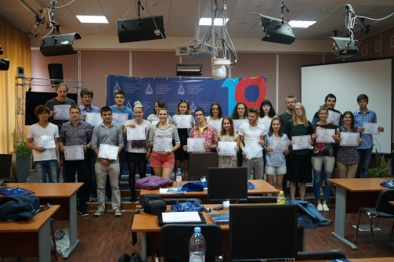
Курс включает в себя лекции и практические занятия в форме эскизирования, клаузурного и рабочего макетирования.
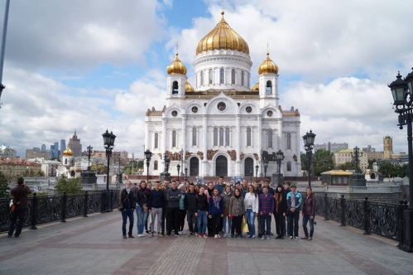
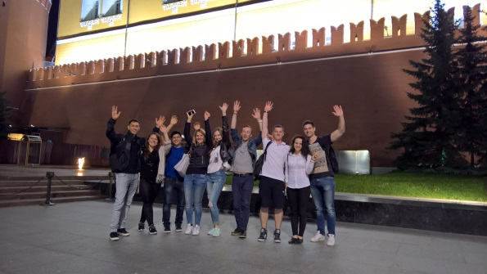

- Модуль «Устойчивый инжиниринг»
Современный подход России к устойчивому инжинирингу во многом обусловлен социальными, экономическими и географическими условиями страны с бурно развивающимися городами, расположенными в контрастных климатических условиях. Эти условия ставят задачи, которые требуют интеллектуальных, междисциплинарных решений, основанных на опыте инновационных исследовательских школ.
НИУ МГСУ вбирает в себя лучшие практики зеленого строительства, разработки энергоэффективных решений и интеллектуального управления ресурсами. Выбрав данный модуль, вы получите возможность познакомиться с парадигмой устойчивого инжиниринга в России, получить опыт ведущих специалистов в области и поработать на современном исследовательском оборудовании.
Модуль «Устойчивый инжиниринг» включает в себя три основных темы:
1) Энергоэффективные технологии в масштабе от одного дома до крупного мегаполиса.
2) BIM-технологии в проектировании инженерных сооружений.
3) Современные материалы для инженерных сооружений.

Стоимость Летней школы – 600 Евро.

В стоимость включено:
- обучение
- учебные материалы
- проживание на территории кампуса университета
- обеды
- доступ в интернет
- ознакомительные поездки и культурная программа.

Подробную информацию о Летней школе «Построй свое будущее» можно узнать на официальном сайте школы – srs.mgsu.ru

